IZLET U ISTRU – ROČ, HUM, MOTOVUN

U rano jutro, točnije u 7:00 sati, krenuli smo na izlet u Istru. U autobusu nas je dočekala vodičica Alma. Što smo se više udaljavali od Sesveta krajolik je bio šumovitiji. Vidjeli smo prekrasna brda prolazeći Gorskim kotarom. Vodičica nam je ispričala puno legendi o nastanku nekih mjesta koje su bile vrlo zanimljive. Kada smo došli u Roč, vidjeli smo crkve sv. Bartola i sv. Roka.

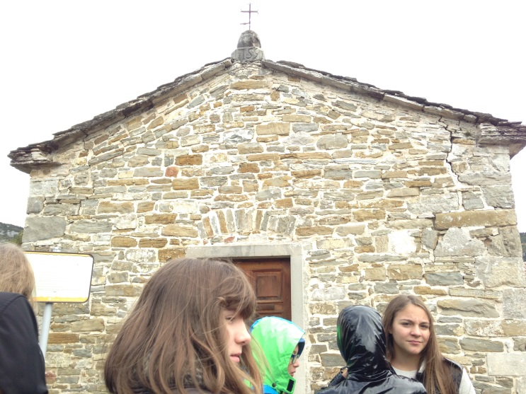
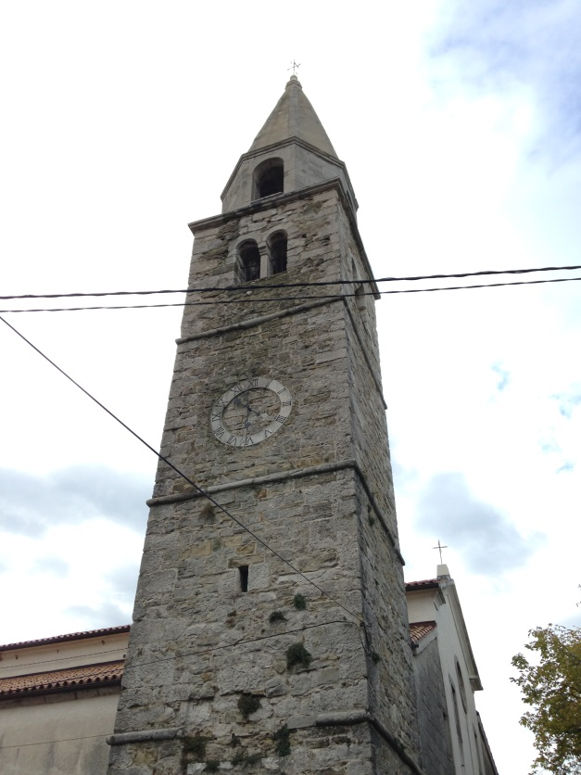
crkva sv. Roka u Roču crkva sv. Bartola u Roču
Nakon posjeta Roču, krenuli smo prema Humu, najmanjem gradu na svijetu. Hum ima samo dvije ulice. Posjetili smo crkvu u Humu koja je vrlo lijepo ukrašena. Prošetali smo se kamenim ulicama Huma te kupili suvenire. Od Roča do Motovuna proteže se Aleja glagoljaša.

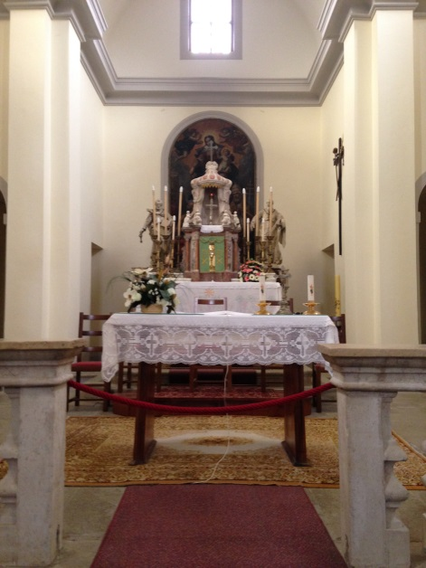
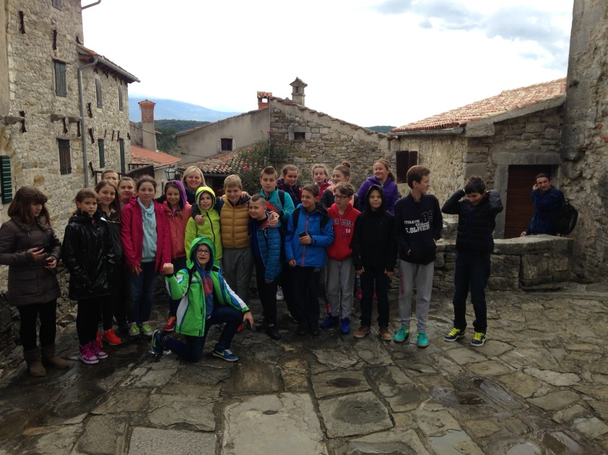
crkva u Humu 6.e razred u Humu

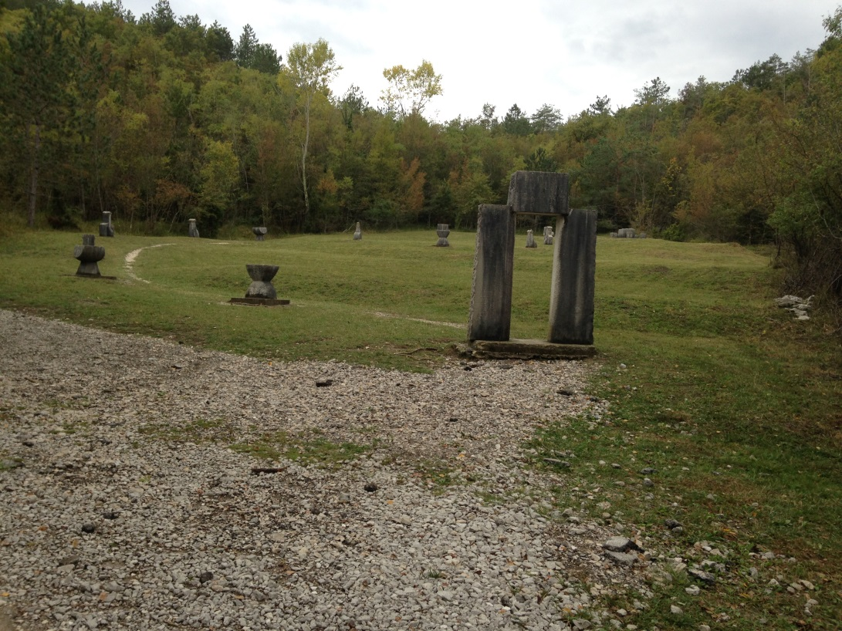

Aleja glagoljaša

Kada smo razgledali Hum, sjeli smo u autobus i krenuli u Motovun. Do njega smo se trebali popeti, ali čak ni profesorima nije bilo teško. I kada smo se konačno popeli, počeli smo razgledavati Motovun. Prvo smo otišli na glavni trg na kojem je bila crkva sv. Stjepana. Nažalost, nismo vidjeli motovunskog diva Velog Jožu jer ga je srušio vjetar, ali zato smo imali krasan pogled na istarska brda i rijeku Mirnu.

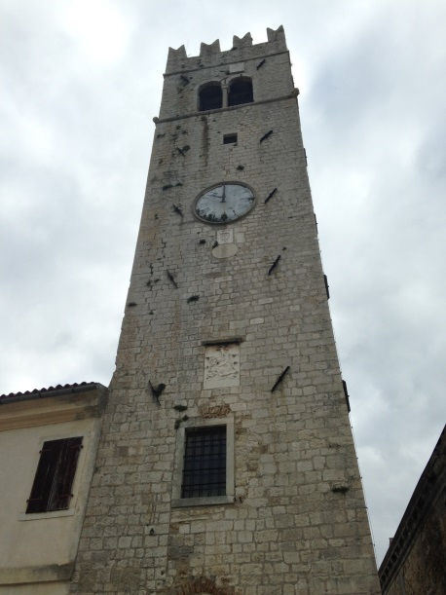
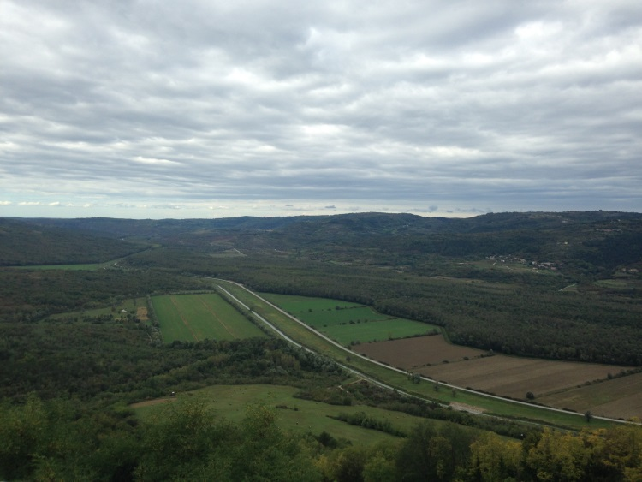

crkva sv. Stjepana pogled na rijeku Mirnu i istarski krajolik
Nakon razgleda Motovuna uputili smo se prema mjestu Ročko Polje gdje smo ručali. Ručak je bio ukusan, a poslije smo dobili sladoled. Kada smo se najeli, polako smo krenuli za Zagreb. I tako je ovaj izlet završio. Svi su bili jako umorni. Srećom, škola je popodne pa ćemo se moći dobro naspavati. Ovaj izlet će nam dobro ostati u pamćenju i nadamo se da će se ovakav izlet uskoro ponoviti.

GRGUR LUČIĆ 6.E

